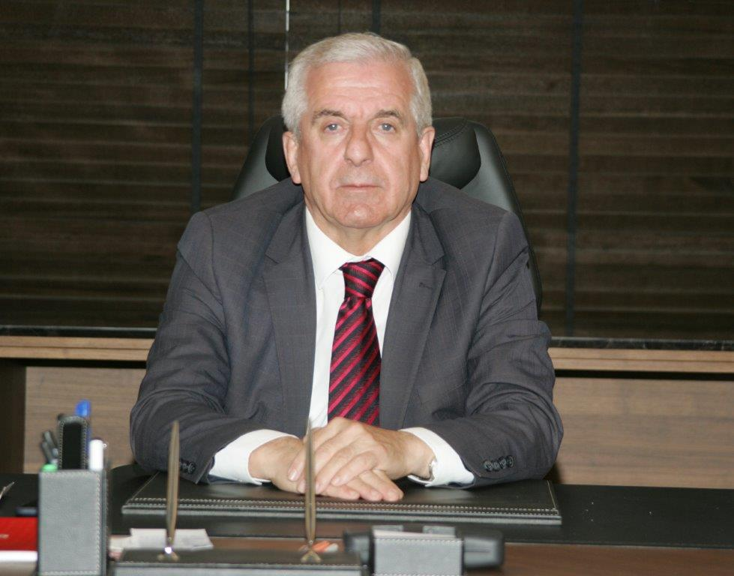
GENEL BAŞKANIN MESAJI
Geçtiğimiz bir yıl küresel risklerin, güvensizlik ve mutsuzluk endeksinin arttığı, fırtına öncesi kara bulutların adeta toplandığı bir dönem oldu.
Dünyanın iki büyük ekonomisi olan ABD ve Çin arasında yaşanan ticaret savaşları ve küresel riskler durgunluk tehdidini de gündemin ön sıralarına taşıdı.
Belirsizliklerin, risklerin ve tehditlerin hem siyasal hem ekonomik anlamda belirginleştiği bir yılı geride bırakırken aynı belirsizliklerle sadece takvim yaprakları değişerek yeni bir yıla başladık.
Bu tehditlerin başlangıcında olduğumuz 2019 ve devamında reel gerçekliğe dönüşüp dönüşmeyeceğini zaman içinde uygulanacak ekonomik, sosyal ve siyasal kararlar belirleyecek.
ABD Başkanı Trump’ın alışılmadık ve bazen de anlaşılmaz siyasi davranış ve kararları küresel düzlemde zaman zaman siyasi ve ekonomik sonuçlar ortaya çıkarmaktadır.
Bu sonuçların şimdiye kadar tolere edilebilir olması, gelecekte nelerle karşılaşılacağının belirsizliği güven riskini artıran en önemli faktör.
Ortadoğu Dünyanın kanayan bölgesi olmaya devam etti ve devam ediyor. Suriye’nin barış ve istikrara kavuşamaması, bölgede yaşanan gerilim siyaseti ve Rusya’nın etkinliğinin her geçen gün artması bölgede kartların yeniden dağıtıldığı bir dönemi oluşturuyor.
Güney bölgemizde yaşanan ve yaşanacak gelişmeler, ülkemizi çok yakından etkiliyor ve etkilemeye devam edecek gibi görünüyor. Bölge ülkemiz açısından sorun ve sıkıntı kaynağı olmayı sürdürecek gözüküyor. Sınırlarımızda terör oluşumların son bulması ve ülkemizin toprak bütünlüğü, yurttaşların can ve mal güvenliği ile her türlü bölünmelere neden olabilecek, tehdit oluşturacak yapılanmalara izin verilmemesi en büyük dileğimiz.
Terör saldırıları ülkemizde ve dünyada acımasız ve iğrenç yüzünü pek çok defa gösterdi. Terörün hedefine ulaşmasına müsaade edilmemeli. Hiçbir baskıya ve zorbalığa boyun eğmeyen insanımız, teröre de kuşkusuz boyun eğmeyecektir. Gerek dünyada, gerekse ülkemizde terör yıllardır insanlığa acı, kan ve göz yaşından başka bir şey vermemiş ve vermeyecektir.
Suriye’de yaşananlar başta olmak üzere, savaşın, terör saldırılarının son bulması, akan kanın durması, barış filizlerinin yeniden tüm yeryüzünde yeşermesi hepimizin olduğu gibi tüm insanlığın da ortak temennisi olmalıdır.
Dünyada, bölgemizde ve ülkemizde, barışın, hoş görünün, sevginin ve adaletin egemen olması en büyük arzumuzdur.
Ekonomimiz son zamanlarda kendi içinde barındırdığı yapısal sorunlardan ve özellikle üretimden ziyade tüketime dayalı büyüme politikalarının yanı sıra küresel ekonominin yarattığı hava ve sorunlardan dolayı kırılgan bir görünüm sergilemeye başladı. Ticari hayattaki durgunluk, yabancı para değerlerindeki kur oynaklığı ve belirsizlikler ekonomi üzerinde ciddi baskı oluşturdu, oluşturmaya devam ediyor. Uygulanan tedbirler ve alınan önlemler ne yazık ki kısmi rahatlamaların ötesinde var olan yapısal sorunları yeterince gidermeden uzak, bu ise toplumun en büyük gereksinimi olan moral ve güveni sağlayamamakta.
Vergi indirimleri, teşvikler, ekonomik aktivitenin canlanması açısından oldukça faydalı ve yerinde kararlar olmakla birlikte yapısal sorunlar ve küresel ekonomik iklim ne yazık ki uzun vadeli olumlu bir görüş açısı sağlamıyor. Kısacası belirsizlik ve beklentilerin yoğunlaştığı ve umutların başka bir bahara kaldığı bir dönem yaşanıyor.
2018 yılı üçüncü çeyreği olan Ekim-Aralık itibarıyla Hazine ve Maliye Bakanlığı’nın açıkladığı borç stoku verilerini göre, Eylül itibarıyla Türkiye’nin brüt dış borç stoku 448,5 milyar dolar, stokun GSYH’ye oranı yüzde 53,8 düzeyinde gerçekleşti. Türkiye’nin net dış borç stoku aynı dönemde 286,2 milyar dolar olurken, stokun GSYH’ye oranı yüzde 34,4 oldu. Avrupa Birliği standartlarına göre hazırlanan genel yönetim borç stoku ise bir önceki çeyreğe kıyasla yüzde 17,8’lik artışla 1.167 milyar TL’ye çıkarken, bu rakamın GSYH’ye oranı aynı dönemde 3,5 puan yükselerek yüzde 32,6 ile 2012 sonundan bu yana en yüksek düzeye çıktı.
Küresel ekonomik iklimin belirsizliği, ülke ekonomisinde aktivitedeki yavaşlama tüm kesimleri temkinli bir beklenti içine itti, itmeye devam ediyor. 2019 yılının ilk günlerinde gördüğümüz bu havanın kırılması, ekonominin çarklarının tekrar güçlü bir şekilde dönmesi en büyük beklenti ve dileğimiz.
Yaşanan ekonomik sıkıntılar vergi performansını etkilerken, tüm toplumu olduğu gibi muhasebe ve denetim mesleğini icra eden bizlerin zaten öteden beri sorunlu olan tahsilat problemimizi daha da güçleştirmektedir.
Dünya siyasal ve ekonomik anlamda yaşanan sıkıntılara karşın bilim ve teknoloji alanında müthiş bir değişim, dönüşüm, gelişim ve atılım yaşıyor. Sanayide dönüşüm, dijital, yapay zeka, bulut teknolojileri, üç boyutlu yazıcılar gibi teknolojik gelişmeler bu güne ve geleceğe damga vurmaya başladı.
Önümüzdeki yıllarda, ileri robotik üretim daha da etkin hale gelecek, biyoteknoloji ve yapay zekanın etkisi hayatımızın her alanında kuşkusuz daha çok yer alacaktır.
Yapmamız gereken, olmaz ise olmazımız ise ülkemizin ve mesleğimizin dünyadaki değişime ve gelişimlere uyum göstermesini sağlamaktır. Geleceğe bu günden hazırlanmak ve uyum sağlamaktan başka bir seçeneğimiz yok, aksi durumda fırsatları kaçırır dünyanın geriş inde kalırız.
TÜRMOB’u, Odalarımızı ve bürolarımızı kısmen kurumsal yapılara dönüştürdük dönüştürmeye devam edeceğiz. Unutulmamalı ki değişim ve dönüşümler durağan olmayıp süreklilik arz eder. Meslekte hizmet kalitesini artırarak, mesleki uzmanlık alanlarına yöneldik, yöneliyoruz.
Mesleğin yarınlarına güvenle bakmaya devam ediyoruz. Muhasebe mesleği teknolojik gelişmelerden en çok etkilenen mesleklerin başında gelmektedir.
Ne var ki, meslektaşlar, teknolojiyi fırsata çevirdiği ölçüde, küresel ve teknolojik gelişmeleri iyi okuyup, kendini adapte ettiği sürece etkinliğini ve varlığını artırarak devam ettireceklerdir.
Muhasebe ve denetim mesleği dinamik bir meslektir. Sürekli gelişen ve değişen bir meslektir. Yeter ki bizler bu değişim ve gelişime ayak uydurabilelim. Kaliteli hizmet sunduğumuz sürece mesleğimizin sunduğu hizmetlere her zaman talep olacaktır.
Mesleğin yarınlarını şekillendirmede meslektaşlarımıza ve meslek örgütümüze önemli görevler düşmektedir. Meslektaşlarımız ve meslek örgütümüz bu görev ve sorumlulukları başarıyla yerine getiriyor ve getirecektir.

Mesleğimizin bu gününü ve yarınlarını el birliği ile oluşturmak istiyoruz. Mesleki dayanışmamızı ve birlikteliğimizi geliştirip, güçlendirerek, gelişimimizi sürdürme çalışıyoruz.
Önümüzdeki günlerin ülkemizde ve dünyada;
toplumsal barışın sağlandığı, terörün son bulduğu, barış içinde yaşandığı, ekonomik istikrarın sağlandığı, istihdamın arttığı, işsizliğin azaldığı, gelir dağılımındaki adaletsizliğin kısmen de olsa giderildiği, mesleki sorunlar ile tahsilat sorununu çözüldüğü, yurttaşların yarınlarına umutla baktığı, başta insanlar olmak üzere tabiattaki tüm canlılara yaşama hakkı tanındığı, insanların, başta insanlar olmak üzere tabiattaki tüm canlılar ayırımsız sevdiği,
insanların çokça kitap, dergi, gazete okuduğu ve araştırdığı,
bir ülke ve dünya umuduyla saygılarımı sunarım.

A. Masis YONTAN
Genel Başkan

